

**Instituto Politecnico Nacional**

**ESCOM “ESCUELA SUPERIOR DE CÓMPUTO”**

*TEORÍA COMPUTACIONAL*

*PRÁCTICA 4: PROPIEDADES DE LAS EXPRESIONES REGULARES*

PROFA: Luz María Sánchez García

ALUMMNO: Rojas Alvarado Luis Enrique

GRUPO: 2CM11

INTRODUCCION

El propósito de ésta práctica consistió en que a partir de ciertas propiedades de las expresiones regulares, se comprobaran cada una de ellas por medio de autómatas hechos en JFLAP y probar con varias cadenas las que son válidas y no válidas de cada una de las propiedades.

PLANTEAMIENTO DEL PROBLEMA

El problema que se presenta es que por medio de una propiedad de las expresiones regulares se quiere probar y comprobar que es igual a lo que propone por medio de autómatas hechos en JFLAP.

Para darle solución a este problema se optó por hacer 2 caminos que contengan las 2 expresiones de ambos lados del igual y comprobar por medio de la aplicación varias cadenas que podrían ser válidas o no válidas acorde a la propiedad que se desea analizar

DISEÑO DE LA SOLUCIÓN

Para la solución se crearon los autómatas por medio de la aplicación de JFLAP y se corrieron con varias cadenas para demostrar las propiedades por medio de los autómatas. Las 10 propiedades elegidas para resolver y demostrar son las siguientnes:

* **r1+r2=r2+r1**
* r1+(r2+r3)=(r1+r2)+r3
* r1r2!=r2r1
* r1(r2r3)=(r1r2)r3
* r^+ abrevia rr*
* r? abrevia λ+r
* λr=rλ=r
* r1(r2+r3)=r1r2+r1r3
* (r1+r2)r3=r1r3+r2r3
* r+r=r

Se desarrollan automatas con 2 caminos para comprobar ambos lados del igual o en algunos casos se realizarán 2 autómatas diferentes para probar independientemente (pero con las mismas cadenas) ambos lados del igual.

IMPLEMENTACIÓN DE LA SOLUCIÓN

* **r1+r2=r2+r1**

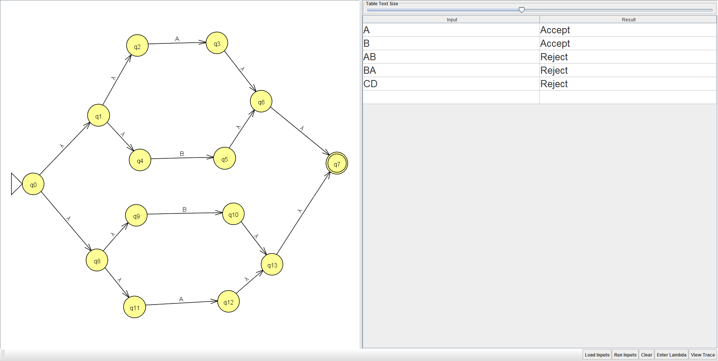

* r1+(r2+r3)=(r1+r2)+r3

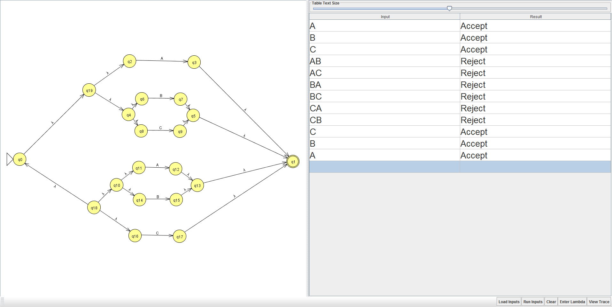

* r1r2!=r2r1

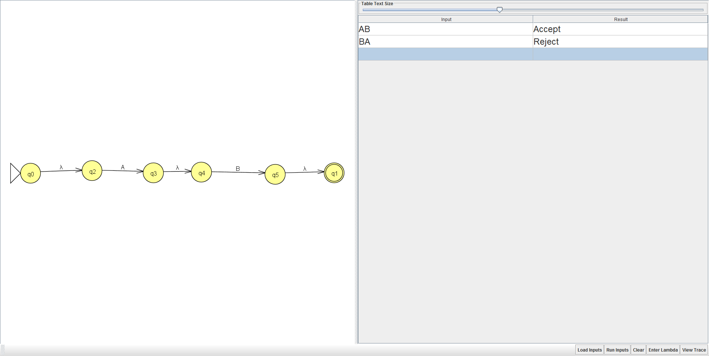

* r1(r2r3)=(r1r2)r3

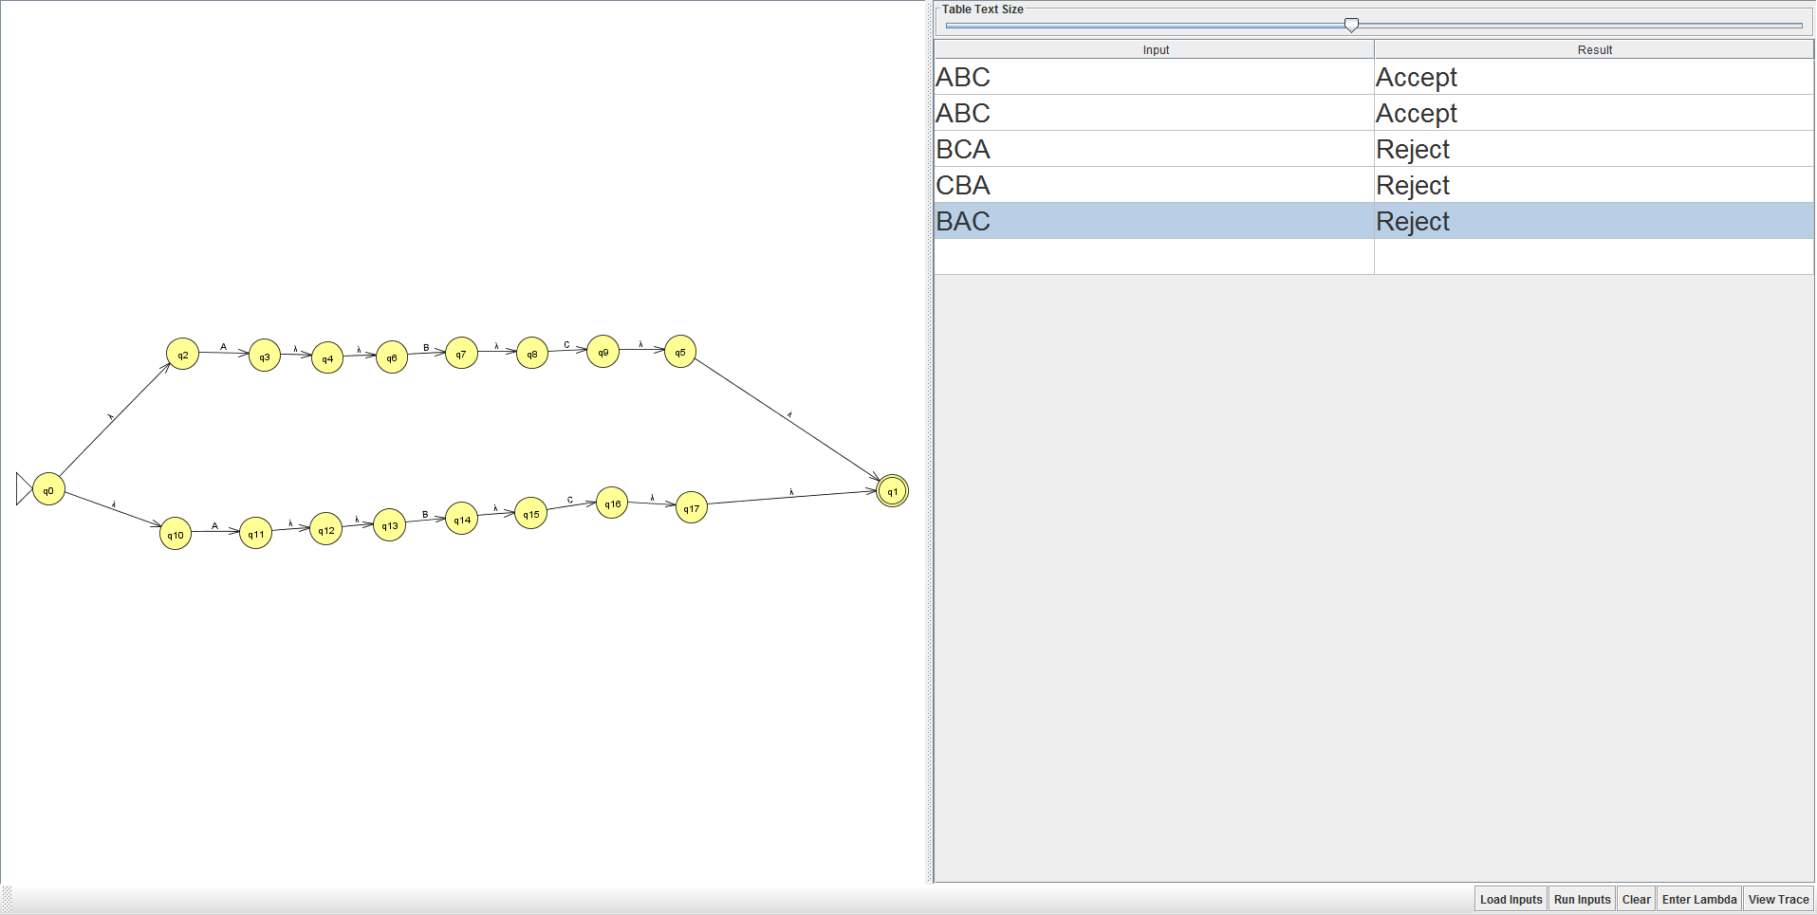

* r^+ abrevia rr*

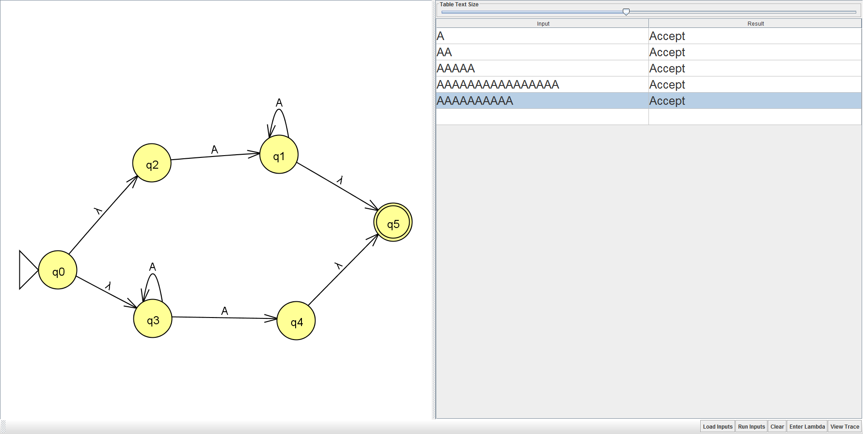

* r? abrevia λ+r

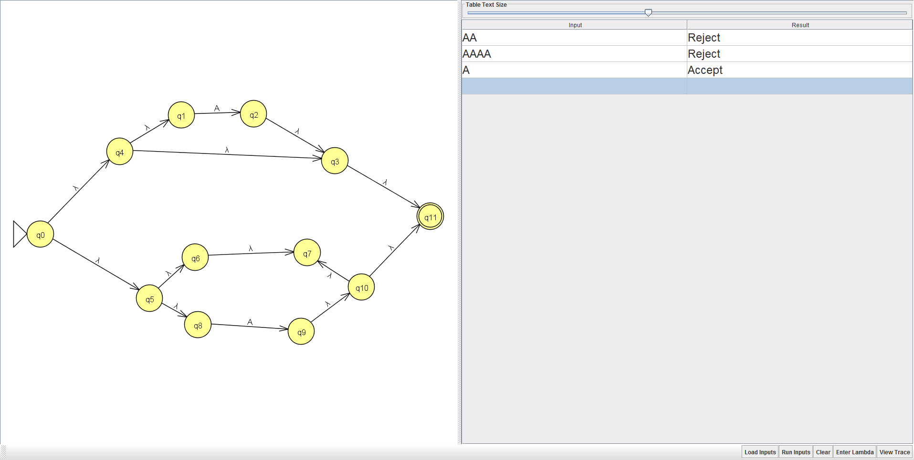

* λr=rλ=r

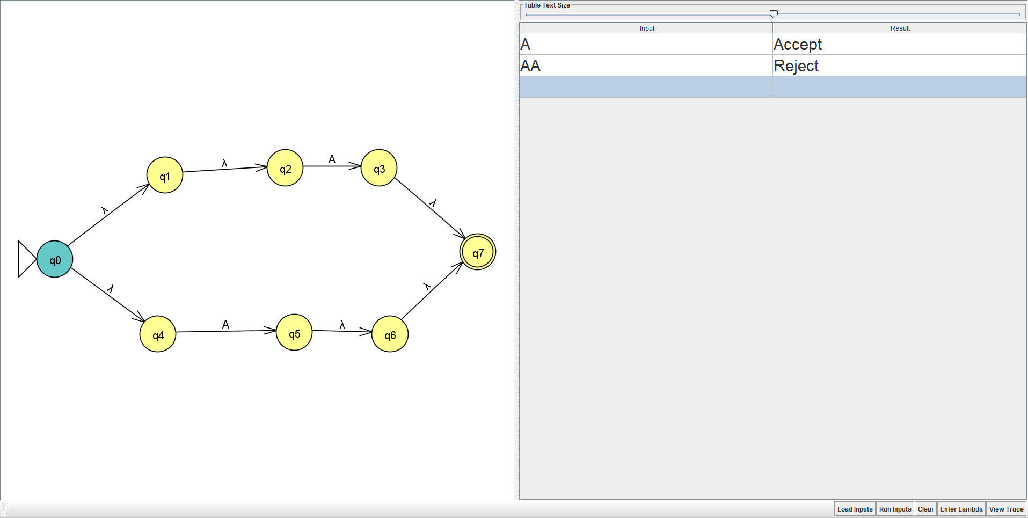

* r1(r2+r3)=r1r2+r1r3

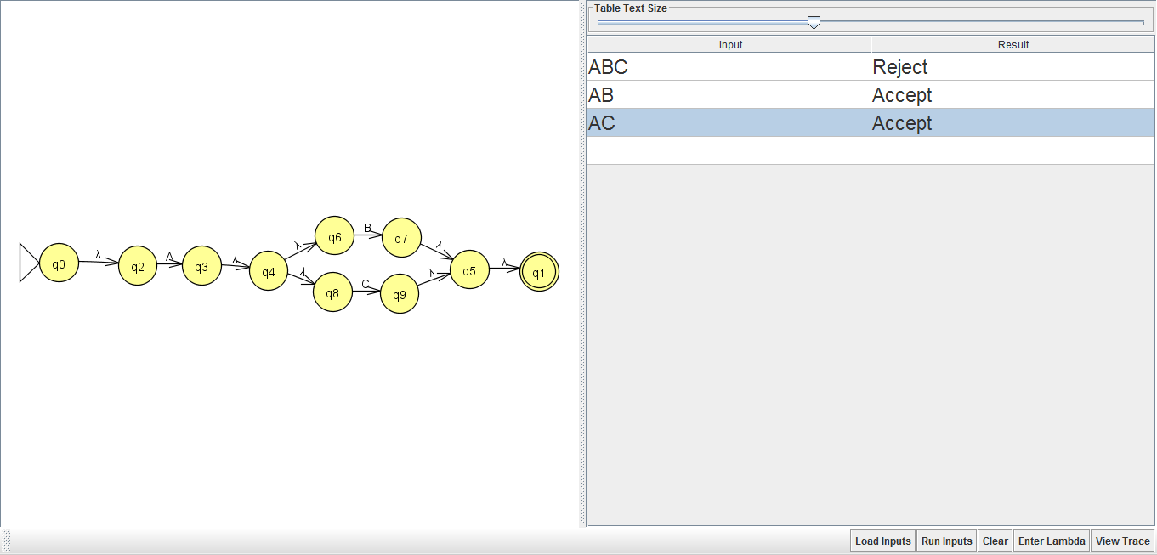

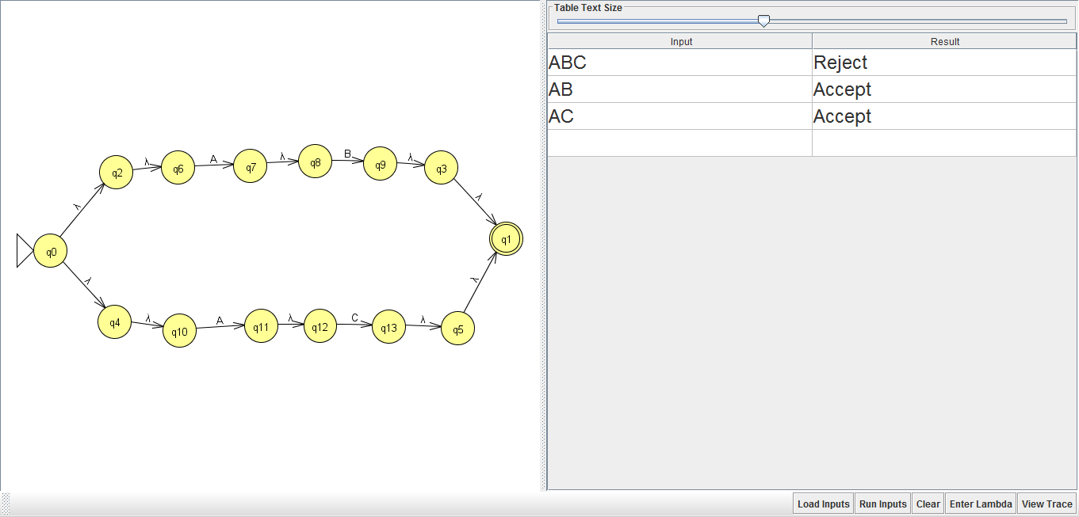

* (r1+r2)r3=r1r3+r2r3

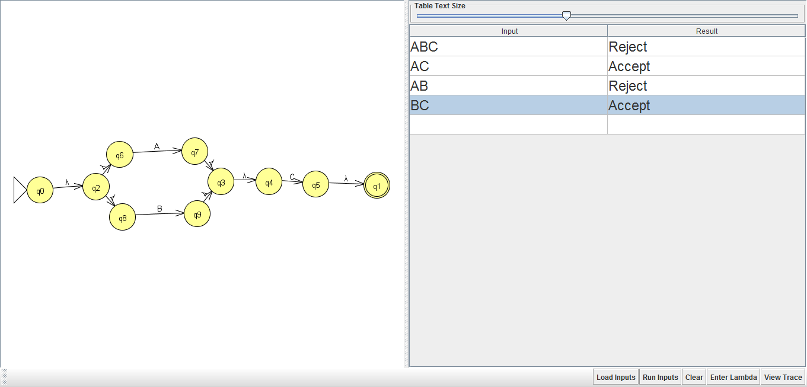

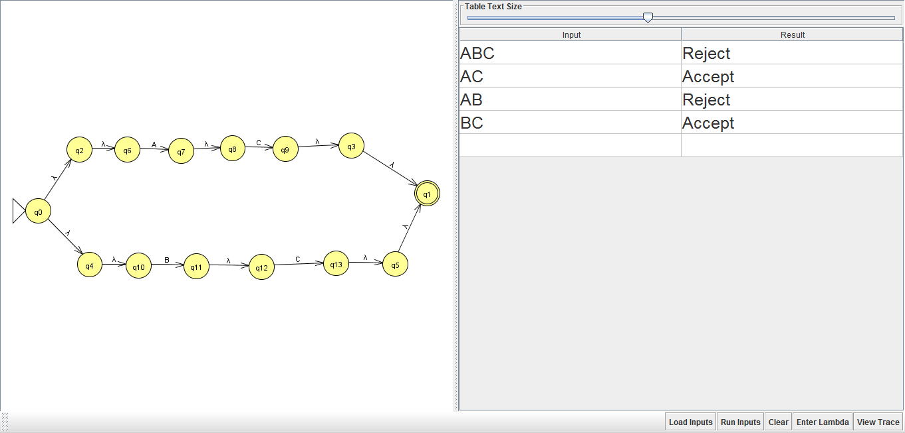

* r+r=r

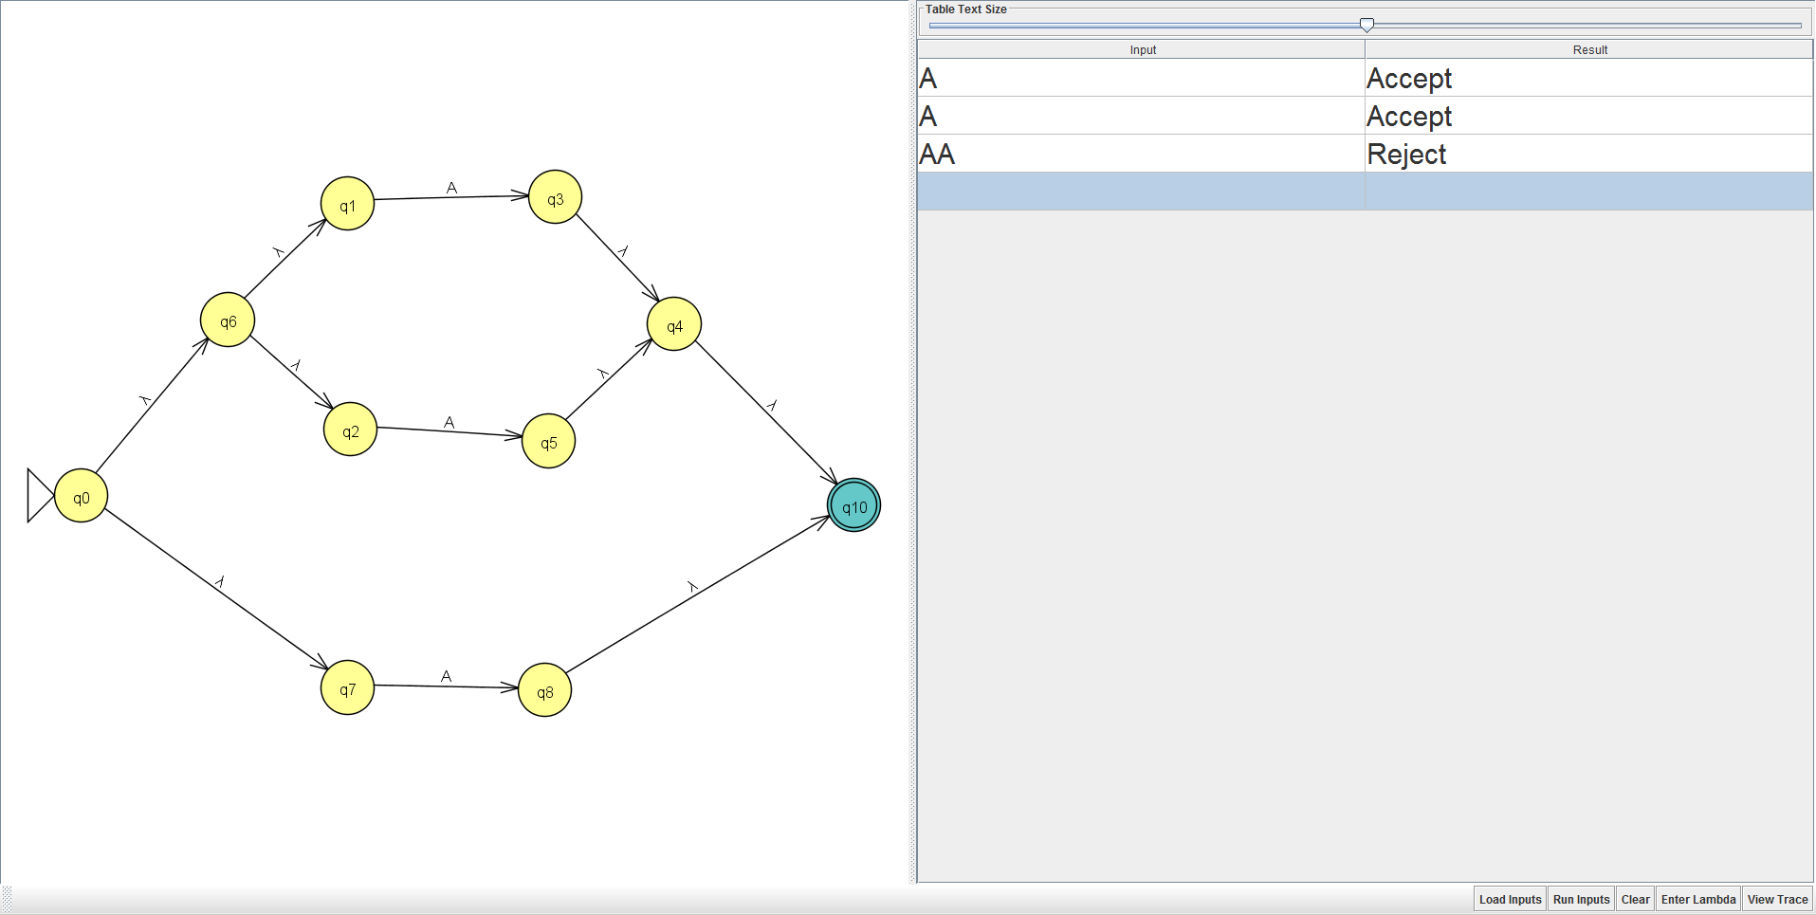

FUNCIONAMIENTO

Se prueban distintas cadenas en los autómatas para el comprobar la igualdad en las propiedades:

* **r1+r2=r2+r1**



* r1+(r2+r3)=(r1+r2)+r3



* r1r2!=r2r1





* r1(r2r3)=(r1r2)r3





* r^+ abrevia rr*



* r? abrevia λ+r



* λr=rλ=r



* r1(r2+r3)=r1r2+r1r3





* (r1+r2)r3=r1r3+r2r3





* r+r=r



CONCLUSIONES

En ésta práctica se comprobaron las expresiones regulares de tal forma que con diferentes autómatas se llegara a la conclusion de que las cadenas ingresadas son correctas para el tipo de expresion o para la propiedad que se esté trabajando.

En lo personal se me hizo una práctica interesante ya que podemos comprobar ,además de las propiedades, que los autómatas pueden ser utilizados para cualquier aplicación y comprobarla por medio de la herramienta de JFLAP se hace más sencillo visualizar el contexto de lo que se quiere analizar que en realidad puede ser cualquier cosa.

BIBLIOGRAFÍA

1. <http://jflap.org/tutorial/>
2. <http://antares.sip.ucm.es/~fernando/webtalf/examenes/propiedadesERs.pdf>